關港貿XML訊息建置指引
(通關)

N5165
貨櫃（物）運送單

訊息類別：CONV-WCO DM 3.0
版 本：R-00-04
修訂日期：102.06.26
制定機構：財政部關務署

修訂表：
版本 | 日期 | 修改摘要 | 修訂人 | 備註
D-00-01 | 99.10.20 | 首次發行 | 資料調和組
D-00-02 | 99.11.30 | 依審查意見修改 | 資料調和組
D-00-03 | 99.12.23 | 依審查意見修改 | 資料調和組
D-00-04 | 100.01.17 | 依審查意見修改 | 資料調和組
D-00-05 | 100.02.18 | 依審查意見修改 | 資料調和組
D-00-06 | 100.07.11 | 草稿版 | 資料調和組
D-00-07 | 100.08.22 | 草案版（依100.7.22業務整合組會議結論修改） | 資料調和組  業務整合組
D-00-08 | 101.01.20 | 草案版（依101.1.18研商通關XML訊息建置指引事宜會議結論修改） | 資料調和組  業務整合組
R-00-01 | 101.02.15 | 公開版 | 資料調和組  業務整合組
R-00-02 | 101.05.23 | 修改日期與時間相關之資料項目備註 | 資料調和組  業務整合組 | 2012-02-08~09 MIG業者說明會
R-00-02 | 101.05.23 | 增加「目的地代碼」 | 資料調和組  業務整合組 | 2012-03-22 MIG業者說明會
R-00-02 | 101.05.23 | 增加「總重(含櫃重)」 | 資料調和組  業務整合組 | 2012-03-22 MIG業者說明會
R-00-02 | 101.05.23 | 肆、訊息樹狀圖 Class TW18A 與 TW21A位置對調 | 資料調和組
R-00-03 | 101.09.25 | 「港務局」更名為「航港機關」 | 資料調和組  業務整合組
R-00-03 | 101.09.25 | 增加「艙單號碼」、「裝貨單號碼」 | 資料調和組  業務整合組
R-00-04 | 102.06.26 | 「運往地點代碼」M/C值改為C | 資料調和組  業務整合組 | 2012-10-03研商「預報貨物資訊貨櫃(物)運送單訊息(N5165)與跨境移動安全系統整合」事宜會議

目錄
頁碼
壹、訊息功能說明 1
貳、訊息類別圖 3
參、訊息架構圖 5
肆、訊息樹狀圖 7
伍、資料項目使用說明 9
陸、XML訊息範例 37
柒、代碼表 43
捌、資料項目表 45

圖目錄
頁碼
圖 1 訊息類別圖 3
圖 2 訊息架構圖 5
圖 3 訊息架構圖 6

壹、訊息功能說明
（一） 收送對象
訊息發送方：自由港區貨棧、航港機關、倉儲業者、運輸業者、自由港區事業、保稅區業者
訊息接收方：自由港區管理機關、航港機關、倉儲業者、海關、自由港區事業、保稅區業者
（二） 功能說明
「貨櫃（物）運送單（N5165）」（以下簡稱本訊息）係應用於貨櫃（物）之進（出）站、區、倉時通知自由港區管理機關、航港機關、倉儲業者、海關、自由港區事業、保稅區業者。主要包括下列三種情況：
1. 進口貨櫃出站卸存貨櫃集散站時。
2. 出口貨櫃出站至裝船碼頭時。
3. 轉運（口）貨櫃（物）出站時。

貳、訊息類別圖
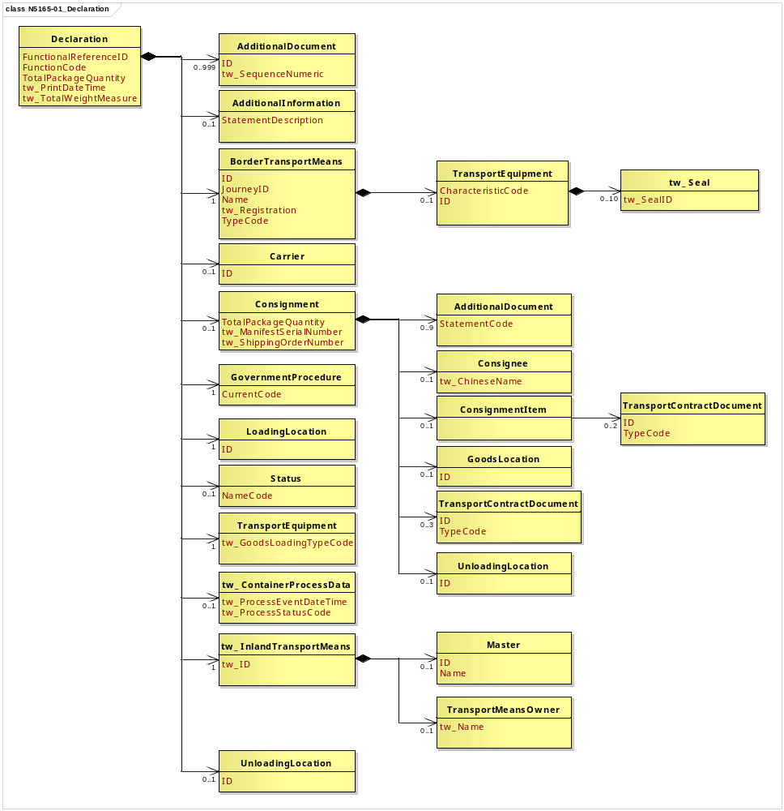
圖 1 訊息類別圖

參、訊息架構圖
A

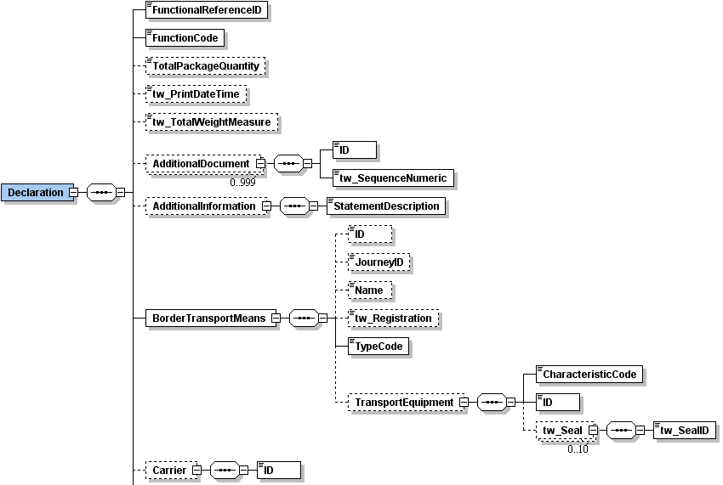  A | 接圖3  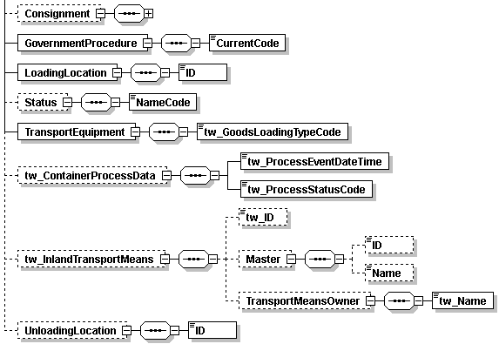
圖 2 訊息架構圖

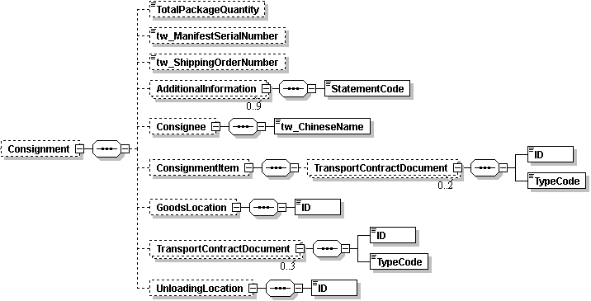
圖 3 訊息架構圖

肆、訊息樹狀圖
N5165貨櫃（物）運送單
迴圈 | M/C | WCO/TW  Class ID | WCO/TW  ID | XML Tag Name | 中文名稱
1 | M | 42A |  | Declaration
1 | M |  | D026# | |_ FunctionalReferenceID | 訊息編號
1 | M |  | 017 | |_ FunctionCode | 訊息功能代碼
0..1 | C |  | 146# | |_ TotalPackageQuantity | 放行件數
0..1 | C |  | TW141 | |_ tw_PrintDateTime | 列印日期與時間
0..1 | C |  | TW149 | |_ tw_TotalWeightMeasure | 總重(含櫃重)
0..999 | C | 02A |  | |_ AdditionalDocument
1 | M |  | D005 | | |_ ID | 海關核准編號
1 | M |  | 006* | | |_ tw_SequenceNumeric | 項次
0..1 | C | 03A |  | |_ AdditionalInformation
1 | M |  | 225# | | |_ StatementDescription | 備註
1 | M | 15A |  | |_ BorderTransportMeans
0..1 | C |  | T006 | | |_ ID | 船（機）代碼
0..1 | C |  | 149 | | |_ JourneyID | 船舶航次（海）/航機班次（空）
0..1 | C |  | T005 | | |_ Name | 船舶名稱
0..1 | C |  | TW043 | | |_ tw_Registration | 海關通關號碼
1 | M |  | T010 | | |_ TypeCode | 海空運別
0..1 | C | 31B |  | | |_ TransportEquipment
1 | M |  | 152 | | |_ CharacteristicCode | 貨櫃種類
1 | M |  | 159 | | |_ ID | 貨櫃號碼
0..10 | C | TW24A |  | | |_ tw_Seal
1 | M |  | 165* | | |_ tw_SealID | 封條號碼
0..1 | C | 18A |  | |_ Carrier
1 | M |  | R012 | | |_ ID | 運輸業者/代理行代碼
0..1 | C | 28A# |  | |_ Consignment
0..1 | C |  | 146 | | |_ TotalPackageQuantity | 本櫃車件數
0..1 | C |  | TW153 | | |_ tw_ManifestSerialNumber | 艙單號碼
0..1 | C |  | TW078 | | |_ tw_ShippingOrderNumber | 裝貨單號碼
0..9 | C | 03A# |  | | |_ AdditionalInformation
1 | M |  | 226 | | | |_ StatementCode | 放行附帶條件代碼
0..1 | C | 27A# |  | | |_ Consignee
1 | M |  | TW004 | | | |_ tw_ChineseName | 收貨人中文名稱
0..1 | C | 29A# |  | | |_ ConsignmentItem
0..2 | C | 30B# |  | | | |_ TransportContractDocument
1 | M |  | D023 | | | |_ ID | 託運單主號  託運單分號
1 | M |  | D024 | | | |_ TypeCode
0..1 | C | 64A# |  | | |_ GoodsLocation
1 | M |  | L017 | | | |_ ID | 貨櫃儲區
0..3 | C | 30B# |  | | |_ TransportContractDocument
1 | M |  | D023 | | | |_ ID | 主提單號碼  分提單號碼  運送單號碼
1 | M |  | D024 | | | |_ TypeCode
0..1 | C | 38B# |  | | |_ UnloadingLocation
1 | M |  | L013 | | |_ ID | 目的地代碼
1 | M | 70A |  | |_ GovernmentProcedure
1 | M |  | 166 | | |_ CurrentCode | 作業別
1 | M | 83A |  | |_ LoadingLocation
1 | M |  | L010 | | |_ ID | 起運地點代碼
0..1 | C | 12B# |  | |_ Status
1 | M |  | 379 | | |_ NameCode | 通關方式
1 | M | 31B+ |  | |_ TransportEquipment
1 | M |  | TW048 | | |_ tw_GoodsLoadingTypeCode | 貨櫃（物）裝貨型態
0..1 | C | TW18A |  | |_ tw_ContainerProcessData
1 | M |  | TW137 | | |_ tw_ProcessEventDateTime | 貨櫃（物）處理日期與時間
1 | M |  | TW138 | | |_ tw_ProcessStatusCode | 貨櫃（物）處理狀態
0..1 | C | TW21A |  | |_ tw_InlandTransportMeans
0..1 | C |  | TW055 | | |_ tw_ID | 車牌號碼
0..1 | C | 87A+ |  | | |_ Master
0..1 | C |  | R017 | | | |_ ID | 駕照號碼
0..1 | C |  | R016 | | | |_ Name | 司機姓名
0..1 | C | 33B+ |  | | |_ TransportMeansOwner
1 | M |  | TW056 | | |_ tw_Name | 車行名稱
0..1 | C | 38B |  | |_ UnloadingLocation
1 | M |  | L013 | |_ ID | 運往地點代碼

伍、資料項目使用說明

<Declaration>
Declaration |  |  |  |  | M | 1
功能說明 | Any statement or action, in any form prescribed or accepted by the Governmental Agency, giving information or particulars required by the Governmental Agency
資料項目 | M/C | Data  Type | 長度 | 備註
<FunctionalReferenceID>  Message identifier  訊息編號 | M | Identifier | an..20
<FunctionCode>  Message function, coded  訊息功能代碼 | M | Code | n..2 | 代碼：  9：新增
<TotalPackageQuantity>  Package released  放行件數 | C | Quantity | n..8
<tw_PrintDateTime>  Print date and time  列印日期與時間 | C | Date Time | an14 | 年(西元) - 4碼  月 - 2碼  日 - 2碼  時(24小時制) - 2碼  分 - 2碼  秒 - 2碼
<tw_TotalWeightMeasure>  Total weight(include container weight)  總重(含櫃重) | C | Measure | n..16,6 | 公斤（KGM only）
<AdditionalDocument> | C | Aggregate
<AdditionalInformation> | C | Aggregate
<BorderTransportMeans> | M | Aggregate
<Carrier> | C | Aggregate
<Consignment> | C | Aggregate
<GovernmentProcedure> | M | Aggregate
<LoadingLocation> | M | Aggregate
<Status> | C | Aggregate
<TransportEquipment> | M | Aggregate
<tw_ContainerProcessData> | C | Aggregate
<tw_InlandTransportMeans> | C | Aggregate
<UnloadingLocation> | C | Aggregate
【說明】：
- <FunctionalReferenceID>表示申辦訊息之辨識碼。由系統自動產生，為唯一辨識碼，不可重覆。
- <FunctionCode>表示訊息異動代碼。此資料項目只能填列固定代碼值’9’，表示新增。
- <TotalPackageQuantity>表示海關放行的貨物件數。
- <tw_PrintDateTime>表示列印運送單日期與時間。
- <tw_TotalWeightMeasure>表示包含櫃重之總重量，以公斤（KGM）表示之。
【範例】：
<Declaration>
<FunctionalReferenceID>97162640001012220001</FunctionalReferenceID>
<FunctionCode>9</FunctionCode>
<TotalPackageQuantity>100</TotalPackageQuantity>
<tw_PrintDateTime>2011-12-22T10:30:00</tw_PrintDateTime>
<tw_TotalWeightMeasure>1600</tw_TotalWeightMeasure>
</Declaration>

<AdditionalDocument>
AdditionalDocument |  |  |  |  | C | 0..999
Declaration/AdditionalDocument
功能說明 | Details related to additional documents supplied as part of a declaration or sought as part of a response
資料項目 | M/C | Data  Type | 長度 | 備註
<ID>  Permit No.  海關核准編號 | M | Identifier | an20
<tw_SequenceNumeric>  Goods item number  項次 | M | Numeric | n..4
【說明】：
- 本組合資料元最多可重覆999次。
- <ID>表示按月彙報貨物申請書之核准編號。
- <tw_SequenceNumeric>表示按月彙報貨物申請書核准編號之項次。
【範例】：
<AdditionalDocument>
<ID>EPAA0100000000000001</ID>
<tw_SequenceNumeric>1</tw_SequenceNumeric>
</AdditionalDocument>

<AdditionalInformation>
AdditionalInformation |  |  |  |  | C | 0..1
Declaration/AdditionalInformation
功能說明 | Special request to government from Declarant to take or not to take action
資料項目 | M/C | Data  Type | 長度 | 備註
<StatementDescription>  Remark  備註 | M | Text | an..35
【說明】：
- <StatementDescription>表示其他補充填報事項。
【範例】：
<AdditionalInformation>
<StatementDescription>Special Treatment</StatementDescription>
</AdditionalInformation>

<BorderTransportMeans>
BorderTransportMeans |  |  |  |  | M | 1
Declaration/BorderTransportMeans
功能說明 | Details of the means of transport crossing the border of the Customs territory
資料項目 | M/C | Data  Type | 長度 | 備註
<ID>  Transport ID, coded  船（機）代碼 | C | Identifier | an..25 | 海運以船舶IMO代碼填列，空運以航機註冊號碼填列（外籍航機亦同）
<JourneyID>  Voyage No./Flight No.  船舶航次（海）/航機班次（空） | C | Identifier | an..12
<Name>  Vessel name  船舶名稱 | C | Text | an..35
<tw_Registration>  Vessel registration No.  海關通關號碼 | C | Text | an6
<TypeCode>  Categories of transport  海空運別 | M | Code | an1 | 代碼：  1：海運  4：空運
<TransportEquipment> | C | Aggregate
【說明】：
- <ID>表示船舶國際海事組織（IMO）代碼或航機註冊號碼。
- <JourneyID>表示載運貨物之船舶航次或飛機班次。
- <Name>表示船舶之名稱。
- <tw_Registration>表示船舶由業者向海關申請進港時，海關核給之序號（即運輸工具通過關稅領域時之辨識碼）。
- <TypeCode>表示區別海運或空運類別。
【範例】：
<BorderTransportMeans>
<ID>8959142</ID>
<JourneyID>S100</JourneyID>
<Name>JJ NAGOYA</Name>
<tw_Registration>000011</tw_Registration>
<TypeCode>1</TypeCode>
</BorderTransportMeans>

<TransportEquipment>
TransportEquipment |  |  |  |  | C | 0..1
Declaration/BorderTransportMeans/TransportEquipment
功能說明 | Details of Transport equipment used for the consignment
資料項目 | M/C | Data  Type | 長度 | 備註
<CharacteristicCode>  Container type  貨櫃種類 | M | Code | an4 | 參照關港貿作業代碼--037_貨櫃種類
<ID>  Container number  貨櫃號碼 | M | Identifier | an..17
<tw_Seal> | C | Aggregate
【說明】：
- <CharacteristicCode>表示貨櫃規格尺寸種類代碼。
- <ID>表示貨櫃之識別字號。
【範例】：
<TransportEquipment>
<CharacteristicCode>40G1</CharacteristicCode>
<ID>NCCU1286195</ID>
</TransportEquipment>

<tw_Seal>
tw_Seal |  |  |  |  | C | 0..10
Declaration/BorderTransportMeans/TransportEquipment/tw_Seal
功能說明 | A device used to secure an object and protect from unauthorized entry or tampering such as a seal affixed to a piece of transport equipment
資料項目 | M/C | Data  Type | 長度 | 備註
<tw_SealID>  Seal number  封條號碼 | M | Identifier | an..17
【說明】：
- 本組合資料元最多可重覆10次。
- <tw_SealID>表示海關提供之封條號碼及經海關驗證合格，核准業者使用之自備封條號碼。若為電子封條時須加前綴字”E-”作為識別。
【範例】：
<tw_Seal>
<tw_SealID>WLS018445</tw_SealID>
</tw_Seal>

<Carrier>
Carrier |  |  |  |  | C | 0..1
Declaration/Carrier
功能說明 | Name and address details of the party undertaking or arranging transport of goods between named points
資料項目 | M/C | Data  Type | 長度 | 備註
<ID>  Carrier/agency identification, coded  運輸業者/代理行代碼 | M | Identifier | an..14 | 參照關港貿作業代碼--028_航空公司、029_船舶運送業、030_船務代理業
【說明】：
- <ID>表示運輸業者或代理行代碼。
【範例】：
<Carrier>
<ID>1300730</ID>
</Carrier>

<Consignment>
Consignment |  |  |  |  | C | 0..1
Declaration/Consignment
功能說明 | Details about the transport between a consignor and a consignee as specified in the transport contract document
資料項目 | M/C | Data  Type | 長度 | 備註
<TotalPackageQuantity>  Carried quantity  本櫃車件數 | C | Quantity | n..8
<tw_ManifestSerialNumber>  Manifest serial No.  艙單號碼 | C | Text | an4
<tw_ShippingOrderNumber>  Shipping order No.  裝貨單號碼 | C | Text | an4
<AdditionalInformation> | C | Aggregate
<Consignee> | C | Aggregate
<ConsignmentItem> | C | Aggregate
<GoodsLocation> | C | Aggregate
<TransportContractDocument> | C | Aggregate
<UnloadingLocation> | C | Aggregate
【說明】：
- <TotalPackageQuantity>表示本櫃車裝載之件數。
- <tw_ManifestSerialNumber>表示艙單所列裝載貨物之識別序號。
- <tw_ShippingOrderNumber>表示運輸業者或其代理人所簽發給託運人之裝貨憑證號碼。
【範例】：
<Consignment>
<TotalPackageQuantity>20</TotalPackageQuantity>
<tw_ManifestSerialNumber>0001</tw_ManifestSerialNumber>
<tw_ShippingOrderNumber>0001</tw_ShippingOrderNumber>
</Consignment>

<AdditionalInformation>
AdditionalInformation |  |  |  |  | C | 0..9
Declaration/Consignment/AdditionalInformation
功能說明 | Special request to government from Declarant to take or not to take action
資料項目 | M/C | Data  Type | 長度 | 備註
<StatementCode>  Extra requirement, coded  放行附帶條件代碼 | M | Code | an1 | 參照關港貿作業代碼--025_放行附帶條件
【說明】：
- 本組合資料元最多可重覆9次。
- <StatementCode>表示貨物放行的附帶條件。
【範例】：
<AdditionalInformation>
<StatementCode>1</StatementCode>
</AdditionalInformation>

<Consignee>
Consignee |  |  |  |  | C | 0..1
Declaration/Consignment/Consignee
功能說明 | Name and address details of the party to which goods are consigned
資料項目 | M/C | Data  Type | 長度 | 備註
<tw_ChineseName>  Consignee's name in Chinese  收貨人中文名稱 | M | Text | an..70
【說明】：
- <tw_ChineseName>表示收貨人之中文名稱。
【範例】：
<Consignee>
<tw_ChineseName>複合資訊股份有限公司</tw_ChineseName>
</Consignee>

<ConsignmentItem>
ConsignmentItem |  |  |  |  | C | 0..1
Declaration/Consignment/ConsignmentItem
功能說明 | Details of an item in a consignment
資料項目 | M/C | Data  Type | 長度 | 備註
<TransportContractDocument> | C | Aggregate

<TransportContractDocument>
TransportContractDocument |  |  |  |  | C | 0..2
Declaration/Consignment/ConsignmentItem/TransportContractDocument
功能說明 | Information about the consignment which corresponds to one transport contract. (Known as consignment by the Transport group)
資料項目 | M/C | Data  Type | 長度 | 備註
<ID> | M | Identifier
Master air waybill/Bill of lading number  託運單主號 |  |  | an..35
House air waybill number/Bill of lading number  託運單分號 |  |  | an..35
<TypeCode> | M | Code | an3 | 代碼：  703：空運託運單分號  704：海運託運單主號  714：海運託運單分號  741：空運託運單主號
【說明】：
- 本組合資料元最多可重覆2次。海運大宗物資與海運散裝出口貨物必須填列。
- <ID>表示貨物運輸文件號碼。
- <TypeCode>表示運輸文件類別代碼。
【範例一(海運)】：
<TransportContractDocument>
<ID>APLU001138275</ID>
<TypeCode>704</TypeCode>
</TransportContractDocument>
<TransportContractDocument>
<ID>APLU001138275-1</ID>
<TypeCode>714</TypeCode>
</TransportContractDocument>

【範例二(空運)】：
<TransportContractDocument>
<ID>695-12345678</ID>
<TypeCode>741</TypeCode>
</TransportContractDocument>
<TransportContractDocument>
<ID>001138275</ID>
<TypeCode>703</TypeCode>
</TransportContractDocument>

<GoodsLocation>
GoodsLocation |  |  |  |  | C | 0..1
Declaration/Consignment/GoodsLocation
功能說明 | Information about the place where the goods are located
資料項目 | M/C | Data  Type | 長度 | 備註
<ID>  Goods storage area  貨櫃儲區 | M | Identifier | an..8
【說明】：
- <ID>表示業者自行管理之貨櫃儲區。
【範例】：
<GoodsLocation>
<ID>AA2233</ID>
</GoodsLocation>

<TransportContractDocument>
TransportContractDocument |  |  |  |  | C | 0..3
Declaration/Consignment/TransportContractDocument
功能說明 | Information about the consignment which corresponds to one transport contract. (Known as consignment by the Transport group)
資料項目 | M/C | Data  Type | 長度 | 備註
<ID> | M | Identifier
Master delivery order number/Bill of lading number  主提單號碼 |  |  | an..35
House delivery order number/Bill of lading number  分提單號碼 |  |  | an..35
Container note number  運送單號碼 |  |  | an..20
<TypeCode> | M | Code | an3 | 代碼：  703：空運分提單號碼  704：海運主提單號碼  714：海運分提單號碼  741：空運主提單號碼  976：運送單號碼
【說明】：
- 本組合資料元最多可重覆3次。海運大宗物資與海運散裝進口貨物必須填列。
- <ID>表示貨物運輸文件號碼。
- <TypeCode>表示運輸文件類別代碼。
【範例一(海運)】：
<TransportContractDocument>
<ID>APLU001138275</ID>
<TypeCode>704</TypeCode>
</TransportContractDocument>
<TransportContractDocument>
<ID>APLU001138275-1</ID>
<TypeCode>714</TypeCode>
</TransportContractDocument>
<TransportContractDocument>
<ID>E017A11010112000001</ID>
<TypeCode>976</TypeCode>
</TransportContractDocument>

【範例二(空運)】：
<TransportContractDocument>
<ID>695-12345678</ID>
<TypeCode>741</TypeCode>
</TransportContractDocument>
<TransportContractDocument>
<ID>001138275</ID>
<TypeCode>703</TypeCode>
</TransportContractDocument>
<TransportContractDocument>
<ID>E017A11010112000001</ID>
<TypeCode>976</TypeCode>
</TransportContractDocument>

<UnloadingLocation>
UnloadingLocation |  |  |  |  | C | 0..1
Declaration/Consignment/UnloadingLocation
功能說明 | Place at which the goods (consignment) are unloaded from the active means of transport having been used for their carriage
資料項目 | M/C | Data  Type | 長度 | 備註
<ID>  Destination code  目的地代碼 | M | Identifier | an5 | 指目的地卸貨港之代碼，參照關港貿作業代碼--051_聯合國地方代碼
【說明】：
- <ID>表示貨物運抵最終目的地之代碼。本資料項目指目的地卸貨港之代碼。
【範例】：
<UnloadingLocation>
<ID>HKHKG</ID>
</UnloadingLocation>

<GovernmentProcedure>
GovernmentProcedure |  |  |  |  | M | 1
Declaration/GovernmentProcedure
功能說明 | Details about the current and previous government procedure
資料項目 | M/C | Data  Type | 長度 | 備註
<CurrentCode>  Operation type, coded  作業別 | M | Code | an1 | 代碼：  1：進口  2：出口  3：轉口  4：轉運  5：按月彙報入區  6：按月彙報出區（廠）  7：機器設備緊急送修出區  8：按月彙報退貨案件  9：其他
【說明】：
- <CurrentCode>表示貨櫃（物）運送作業之類別。
【範例】：
<GovernmentProcedure>
<CurrentCode>1</CurrentCode>
</GovernmentProcedure>

<LoadingLocation>
LoadingLocation |  |  |  |  | M | 1
Declaration/LoadingLocation
功能說明 | Place at which the goods (consignments) are loaded on to the active means of transport
資料項目 | M/C | Data  Type | 長度 | 備註
<ID>  The departure place, coded  起運地點代碼 | M | Identifier | an..8 | 參照關港貿作業代碼--043_貨物卸存地點（含保稅倉庫或物流中心監管編號）
【說明】：
- <ID>表示根據貨物起運地點(自由港區、保稅區、課稅區、港口、碼頭或其他地點)填列所屬之海關監管編號、廠商統一編號或貨棧代碼。
【範例】：
<LoadingLocation>
<ID>017A1150</ID>
</LoadingLocation>

<Status>
Status |  |  |  |  | C | 0..1
Declaration/Status
功能說明 | Details to identify the status
資料項目 | M/C | Data  Type | 長度 | 備註
<NameCode>  Mode of Customs clearance  通關方式 | M | Code | an..3 | 參照關港貿作業代碼--009_通關方式
【說明】：
- <NameCode>表示貨物通關之方式。
【範例】：
<Status>
<NameCode>C1</NameCode>
</Status>

<TransportEquipment>
TransportEquipment |  |  |  |  | M | 1
Declaration/TransportEquipment
功能說明 | Details of Transport equipment used for the consignment
資料項目 | M/C | Data  Type | 長度 | 備註
<tw_GoodsLoadingTypeCode>  Type of cargo, coded  貨櫃（物）裝貨型態 | M | Code | an..2 | 代碼：  A：CY重櫃  B：空櫃  C：非櫃裝（貨物）  D：CFS重櫃  E：空車
【說明】：
- <tw_GoodsLoadingTypeCode>表示識別運送貨物之貨櫃（物）所屬型態。
【範例】：
<TransportEquipment>
<tw_GoodsLoadingTypeCode>A</tw_GoodsLoadingTypeCode>
</TransportEquipment>

<tw_ContainerProcessData>
tw_ContainerProcessData |  |  |  |  | C | 0..1
Declaration/tw_ContainerProcessData
功能說明 | Container or cargo process data
資料項目 | M/C | Data  Type | 長度 | 備註
<tw_ProcessEventDateTime>  Container(Cargo) process date time  貨櫃（物）處理日期與時間 | M | Date Time | an14 | 年(西元) - 4碼  月 - 2碼  日 - 2碼  時(24小時制) - 2碼  分 - 2碼  秒 - 2碼
<tw_ProcessStatusCode>  Container(Cargo) process status, coded  貨櫃（物）處理狀態 | M | Code | an..2
【說明】：
- <tw_ProcessEventDateTime>表示貨櫃（物）處理之日期與時間。
- <tw_ProcessStatusCode>表示貨櫃（物）處理之狀態。
【範例】：
<tw_ContainerProcessData>
<tw_ProcessEventDateTime>2011-08-02T14:30:00</tw_ProcessEventDateTime>
<tw_ProcessStatusCode>FK</tw_ProcessStatusCode>
</tw_ContainerProcessData>

<tw_InlandTransportMeans>
tw_InlandTransportMeans |  |  |  |  | C | 0..1
Declaration/tw_InlandTransportMeans
功能說明 | Details of the means of transport within the Customs territory
資料項目 | M/C | Data  Type | 長度 | 備註
<tw_ID>  Vehicle's number  車牌號碼 | C | Identifier | an..12
<Master> | C | Aggregate
<TransportMeansOwner> | C | Aggregate
【說明】：
- <tw_ID>表示運送車輛的車牌號碼。
【範例】：
<tw_InlandTransportMeans>
<tw_ID>123-HQ</tw_ID>
</tw_InlandTransportMeans>

<Master>
Master |  |  |  |  | C | 0..1
Declaration/tw_InlandTransportMeans/Master
功能說明 | Master (of Vessel), or operator of other mode of transport e.g., pilot or driver
資料項目 | M/C | Data  Type | 長度 | 備註
<ID>  Driver's licence number  駕照號碼 | C | Identifier | an..12
<Name>  Driver's name  司機姓名 | C | Text | an..30
【說明】：
- <ID>表示運送車輛司機之駕照號碼。
- <Name>表示運送車輛司機之姓名。
【範例】：
<Master>
<ID>A123456789</ID>
<Name>王大同</Name>
</Master>

<TransportMeansOwner>
TransportMeansOwner |  |  |  |  | C | 0..1
Declaration/tw_InlandTransportMeans/TransportMeansOwner
功能說明 | Owner of means of transport
資料項目 | M/C | Data  Type | 長度 | 備註
<tw_Name>  Vehicle owner name  車行名稱 | M | Text | an..40
【說明】：
- <tw_Name>表示運送車輛所屬公司名稱。
【範例】：
<TransportMeansOwner>
<tw_Name>OX TRANSPORT COMPANY</tw_Name>
</TransportMeansOwner>

<UnloadingLocation>
UnloadingLocation |  |  |  |  | C | 0..1
Declaration/UnloadingLocation
功能說明 | Place at which the goods (consignment) are unloaded from the active means of transport having been used for their carriage
資料項目 | M/C | Data  Type | 長度 | 備註
<ID>  The arrival place, coded  運往地點代碼 | M | Identifier | an..8 | 參照關港貿作業代碼--043_貨物卸存地點（含保稅倉庫或物流中心監管編號）
【說明】：
- <ID>表示根據貨物運往地點(自由港區、保稅區、課稅區、港口、碼頭或其他地點)填列所屬之海關監管編號、廠商統一編號或貨棧代碼。
【範例】：
<UnloadingLocation>
<ID>KELW230W</ID>
</UnloadingLocation>

陸、XML訊息範例

此訊息範例為自由港區事業傳送給海關之(海運)貨櫃（物）運送單。主要內容如下：

表頭資料：

訊息功能代碼 | ：新增（9）
訊息編號 | ：AC170930155201
海空運別 | ：海運（1）
作業別 | ：出口（2）
起運地點代碼 | ：尚志國際通運股份有限公司（017A1150）
運往地點代碼 | ：基隆港西二十三碼頭（KELW230W）
貨櫃號碼 | ：CTAU0008136
貨櫃種類 | ：40G1
貨櫃（物）裝貨型態 | ：CY重櫃（A）
封條號碼 | ：電子封條（E-WLS8854668）
封條號碼 | ：自備封條（AAB018445）
車牌號碼 | ：123-HQ
車行名稱 | ：OX TRANSPORT COMPANY
司機姓名 | ：王大同
駕照號碼 | ：A123456789
運送單號碼 | ：E017A11010112000001

<?xml version="1.0" encoding="UTF-8"?>
<Declaration xsi:schemaLocation=" urn:wco:datamodel:TW:N5165:R-00-04 ../maindoc/N5165.xsd" xmlns=" urn:wco:datamodel:TW:N5165:R-00-04" xmlns:xsi="http://www.w3.org/2001/XMLSchema-instance">
<FunctionalReferenceID>AC170930155201</FunctionalReferenceID>
<FunctionCode>9</FunctionCode>
<BorderTransportMeans>
<TypeCode>1</TypeCode>
<TransportEquipment>
<CharacteristicCode>40G1</CharacteristicCode>
<ID>CTAU0008136</ID>
<tw_Seal>
<tw_SealID>E-WLS8854668</tw_SealID>
</tw_Seal>
<tw_Seal>
<tw_SealID>AAB018445</tw_SealID>
</tw_Seal>
</TransportEquipment>
</BorderTransportMeans>
<Consignment>
<TransportContractDocument>
<ID>E017A11010112000001</ID>
<TypeCode>976</TypeCode>
</TransportContractDocument>
</Consignment>
<GovernmentProcedure>
<CurrentCode>2</CurrentCode>
</GovernmentProcedure>
<LoadingLocation>
<ID>017A1150</ID>
</LoadingLocation>
<TransportEquipment>
<tw_GoodsLoadingTypeCode>A</tw_GoodsLoadingTypeCode>
</TransportEquipment>
<tw_InlandTransportMeans>
<tw_ID>123-HQ</tw_ID>
<Master>
<ID>A123456789</ID>
<Name>王大同</Name>
</Master>
<TransportMeansOwner>
<tw_Name>OX TRANSPORT COMPANY</tw_Name>
</TransportMeansOwner>
</tw_InlandTransportMeans>
<UnloadingLocation>
<ID>KELW230W</ID>
</UnloadingLocation>
</Declaration>

此訊息範例為自由港區事業傳送給海關之(空運)貨櫃（物）運送單。主要內容如下：

表頭資料：

訊息功能代碼 | ：新增（9）
訊息編號 | ：AC170930155202
海空運別 | ：空運（4）
作業別 | ：進口（1）
起運地點代碼 | ：華儲股份有限公司進口貨棧（003C2001）
運往地點代碼 | ：昇恆昌股份有限公司保稅倉庫（630CG099）
貨櫃（物）裝貨型態 | ：非櫃裝（貨物）（C）
車牌號碼 | ：123-HQ
車行名稱 | ：OX TRANSPORT COMPANY
司機姓名 | ：王大同
駕照號碼 | ：A123456789
運送單號碼 | ：E017A11010112000002

<?xml version="1.0" encoding="UTF-8"?>
<Declaration xsi:schemaLocation=" urn:wco:datamodel:TW:N5165:R-00-04 ../maindoc/N5165.xsd" xmlns=" urn:wco:datamodel:TW:N5165:R-00-04" xmlns:xsi="http://www.w3.org/2001/XMLSchema-instance">
<FunctionalReferenceID>AC170930155202</FunctionalReferenceID>
<FunctionCode>9</FunctionCode>
<BorderTransportMeans>
<TypeCode>4</TypeCode>
</BorderTransportMeans>
<Consignment>
<TransportContractDocument>
<ID>E017A11010112000002</ID>
<TypeCode>976</TypeCode>
</TransportContractDocument>
</Consignment>
<GovernmentProcedure>
<CurrentCode>1</CurrentCode>
</GovernmentProcedure>
<LoadingLocation>
<ID>003C2001</ID>
</LoadingLocation>
<TransportEquipment>
<tw_GoodsLoadingTypeCode>C</tw_GoodsLoadingTypeCode>
</TransportEquipment>
<tw_InlandTransportMeans>
<tw_ID>123-HQ</tw_ID>
<Master>
<ID>A123456789</ID>
<Name>王大同</Name>
</Master>
<TransportMeansOwner>
<tw_Name>OX TRANSPORT COMPANY</tw_Name>
</TransportMeansOwner>
</tw_InlandTransportMeans>
<UnloadingLocation>
<ID>630CG099</ID>
</UnloadingLocation>
</Declaration>

柒、代碼表

訊息功能代碼
代碼 | 說明
9 | 新增

海空運別代碼
代碼 | 說明
1 | 海運
4 | 空運

貨櫃（物）裝貨型態代碼
代碼 | 說明
A | CY重櫃
B | 空櫃
C | 非櫃裝（貨物）
D | CFS重櫃
E | 空車

作業別代碼
代碼 | 說明
1 | 進口
2 | 出口
3 | 轉口
4 | 轉運
5 | 按月彙報入區
6 | 按月彙報出區（廠）
7 | 機器設備緊急送修出區
8 | 按月彙報退貨案件
9 | 其他

運輸文件類別代碼
代碼 | 說明
703 | 空運託運單分號/空運分提單號碼
704 | 海運託運單主號/海運主提單號碼
714 | 海運託運單分號/海運分提單號碼
741 | 空運託運單主號/空運主提單號碼
976 | 運送單號碼

捌、資料項目表
進口 出口 轉運／轉口
編號 |  |  | N5165 | 名稱 |  | 貨櫃（物）運送單Container (Cargo) Note
發出單位 |  |  | 自由港區貨棧、航港機關、倉儲業者、運輸業者、自由港區事業、保稅區業者 |  |  |  | 接收單位 |  | 自由港區管理機關、航港機關、倉儲業者、海關、自由港區事業、保稅區業者 |  |  |  |  | 列印單位 |  |  | 自由港區貨棧、航港機關、倉儲業者、運輸業者、自由港區事業、保稅區業者
層次 |  |  | 中文名稱 |  | 英文名稱 |  |  | 屬性及  長度 |  | 需求M/C |  |  | 重複次數 |  |  |  |  |  | 備註
S | G | E |  |  |  |  |  |  |  | 海/空 | 海 | 空 |  |  |  |  |  |  | 備註
S1 |  |  | 表頭資料 |  | Header section |  |  |  |  | M | M | M
 | G1 |  | 訊息功能代碼 |  | Message function, coded |  |  | n..2 |  | M | M | M |  |  |  |  |  |  | 代碼：  9：新增
 | G2 |  | 訊息編號 |  | Message identifier |  |  | an..20 |  | M | M | M
 | G3 |  | 海空運別 |  | Categories of transport |  |  | an1 |  | M | M | M |  |  |  |  |  |  | 代碼：  1：海運  4：空運
 | G4 |  | 作業別 |  | Operation type, coded |  |  | an1 |  | M | M | M |  |  |  |  |  |  | 代碼：  1：進口  2：出口  3：轉口  4：轉運  5：按月彙報入區  6：按月彙報出區（廠）  7：機器設備緊急送修出區  8：按月彙報退貨案件  9：其他
 | G5 |  | 貨櫃儲區 |  | Goods storage area |  |  | an..8 |  | C | C | C
 | G6 |  | 提單號碼 |  | Bill of lading number |  |  |  |  | C | C | C
 |  | E1 | 主提單號碼 |  | Master delivery order number/Bill of lading number |  |  | an..35 |  | M | M | M
 |  | E2 | 分提單號碼 |  | House delivery order number/Bill of lading number |  |  | an..35 |  | C | C | C
 | G7 |  | 託運單號碼 |  | Booking number |  |  |  |  | C | C | C
 |  | E1 | 託運單主號 |  | Master air waybill/Bill of lading number |  |  | an..35 |  | M | M | M
 |  | E2 | 託運單分號 |  | House air waybill number/Bill of lading number |  |  | an..35 |  | C | C | C
 | G8 |  | 收貨人中文名稱 |  | Consignee's name in Chinese |  |  | an..70 |  | C | C | C
 | G9 |  | 通關方式 |  | Mode of Customs clearance |  |  | an..3 |  | C | C | C |  |  |  |  |  |  | 參照關港貿作業代碼--009_通關方式
 | G10 |  | 放行件數 |  | Package released |  |  | n..8 |  | C | C | C
 | G11 |  | 放行附帶條件代碼 |  | Extra requirement, coded |  |  | an1 |  | C | C | C | 9 |  |  |  |  |  | 參照關港貿作業代碼--025_放行附帶條件
 | G12 |  | 本櫃車件數 |  | Carried quantity |  |  | n..8 |  | C | C | C
 | G13 |  | 列印日期與時間 |  | Print date and time |  |  | an14 |  | C | C | C |  |  |  |  |  |  | 年(西元) - 4碼  月 - 2碼  日 - 2碼  時(24小時制) - 2碼  分 - 2碼  秒 - 2碼
 | G14 |  | 起運地點代碼 |  | The departure place, coded |  |  | an..8 |  | M | M | M |  |  |  |  |  |  | 參照關港貿作業代碼--043_貨物卸存地點（含保稅倉庫或物流中心監管編號）
 | G15 |  | 運往地點代碼 |  | The arrival place, coded |  |  | an..8 |  | C | C | C |  |  |  |  |  |  | 參照關港貿作業代碼--043_貨物卸存地點（含保稅倉庫或物流中心監管編號）
 | G16 |  | 目的地代碼 |  | Destination code |  |  | an5 |  | C | C | C |  |  |  |  |  |  | 指目的地卸貨港之代碼，參照關港貿作業代碼--051_聯合國地方代碼
 | G17 |  | 總重(含櫃重) |  | Total weight(include container weight) |  |  | n..16,6 |  | C | C | C |  |  |  |  |  |  | 公斤(KGM only)
 | G18 |  | 海關通關號碼 |  | Vessel registration No. |  |  | an6 |  | C | C | -
 | G19 |  | 艙單號碼 |  | Manifest serial No. |  |  | an4 |  | C | C | -
 | G20 |  | 裝貨單號碼 |  | Shipping order No. |  |  | an4 |  | C | C | -
 | G21 |  | 貨櫃資料 |  | Container information |  |  |  |  | C | C | C
 |  | E1 | 貨櫃號碼 |  | Container number |  |  | an..17 |  | M | M | M
 |  | E2 | 貨櫃種類 |  | Container type |  |  | an4 |  | M | M | M |  |  |  |  |  |  | 參照關港貿作業代碼--037_貨櫃種類
 |  | E3 | 封條號碼 |  | Seal number |  |  | an..17 |  | C | C | C | 10
 | G22 |  | 貨櫃（物）裝貨型態 |  | Type of cargo, coded |  |  | an..2 |  | M | M | M |  |  |  |  |  |  | 代碼：  A：CY重櫃  B：空櫃  C：非櫃裝（貨物）  D：CFS重櫃  E：空車
 | G23 |  | 車牌號碼 |  | Vehicle's number |  |  | an..12 |  | C | C | C
 | G24 |  | 車行名稱 |  | Vehicle owner name |  |  | an..40 |  | C | C | C
 | G25 |  | 司機姓名 |  | Driver's name |  |  | an..30 |  | C | C | C
 | G26 |  | 駕照號碼 |  | Driver's licence number |  |  | an..12 |  | C | C | C
 | G27 |  | 船舶航次（海）/航機班次（空） |  | Voyage No./Flight No. |  |  | an..12 |  | C | C | C
 | G28 |  | 船（機）代碼 |  | Transport ID, coded |  |  | an..25 |  | C | C | C |  |  |  |  |  |  | 海運以船舶IMO代碼填列，空運以航機註冊號碼填列（外籍航機亦同）
 | G29 |  | 船舶名稱 |  | Vessel name |  |  | an..35 |  | C | C | -
 | G30 |  | 運送單號碼 |  | Container note number |  |  | an..20 |  | C | C | C
 | G31 |  | 備註 |  | Remark |  |  | an..35 |  | C | C | C
 | G32 |  | 運輸業者/代理行代碼 |  | Carrier/agency identification, coded |  |  | an..14 |  | C | C | C |  |  |  |  |  |  | 參照關港貿作業代碼--028_航空公司、029_船舶運送業、030_船務代理業
 | G33 |  | 核准編號資料 |  | Permit No. data |  |  |  |  | C | C | C | 999
 |  | E1 | 海關核准編號 |  | Permit No. |  |  | an20 |  | M | M | M
 |  | E2 | 項次 |  | Goods item number |  |  | n..4 |  | M | M | M
 | G34 |  | 貨櫃（物）處理資料 |  | Container(Cargo) process data |  |  |  |  | C | C | C
 |  | E1 | 貨櫃（物）處理狀態 |  | Container(Cargo) process status, coded |  |  | an..2 |  | M | M | M
 |  | E2 | 貨櫃（物）處理日期與時間 |  | Container(Cargo) process date time |  |  | an14 |  | M | M | M |  |  |  |  |  |  | 年(西元) - 4碼  月 - 2碼  日 - 2碼  時(24小時制) - 2碼  分 - 2碼  秒 - 2碼
﹝說明﹞a2：固定文字 n3：固定數字 n..3：變動數字 an3：固定文數字 an..3：變動文數字 M：必要型(Mandatory) C：條件型(Conditional) —：無需要

